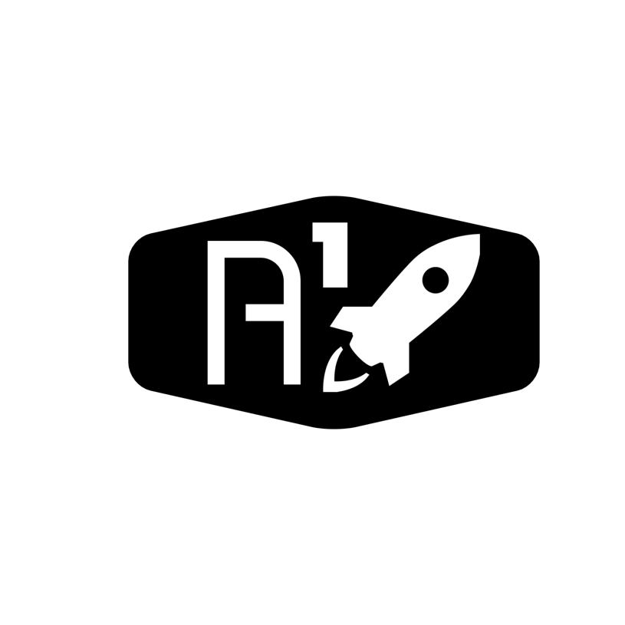

Lead: ……………………………

Nov 26, 2020

Nyameaama Gambrah

**A-OneSpace : Converse Engine Chamber Nozzle Design**

ABSTRACT

Lorem ipsum dolor sit amet, consectetur adipiscing elit, sed do eiusmod tempor incididunt ut labore et dolore magna aliqua. Tincidunt eget nullam non nisi. Amet risus nullam eget felis eget nunc lobortis mattis aliquam. Suspendisse in est ante in. Sit amet facilisis magna etiam. Nunc mattis enim ut tellus elementum sagittis vitae et. Ut porttitor leo a diam sollicitudin. Id volutpat lacus laoreet non curabitur gravida arcu. Dignissim sodales ut eu sem integer vitae justo eget. A condimentum vitae sapien pellentesque habitant. Eu lobortis elementum nibh tellus molestie nunc non. Sit amet consectetur adipiscing elit duis tristique sollicitudin nibh sit.